2021年度

德惠市土地收购储备中心部门决算

2022年 10 月 20 日

目 录

第一部分 部门概况
一、部门职责
二、机构设置及部门决算单位构成
第二部分 2021年度部门决算表
一、收入支出决算总表
二、收入决算表
三、支出决算表
四、财政拨款收入支出决算总表
五、一般公共预算财政拨款支出决算表
六、一般公共预算财政拨款基本支出决算表
七、一般公共预算财政拨款“三公”经费支出决算表
八、政府性基金预算财政拨款收入支出决算表
九、国有资本经营预算财政拨款支出决算表
十、部门预算项目支出绩效自评表
第三部分 2021年度部门决算情况说明
一、收入支出决算总体情况说明
二、收入决算情况说明
三、支出决算情况说明
四、财政拨款收入支出决算总体情况说明
五、一般公共预算财政拨款支出决算情况说明
六、一般公共预算财政拨款基本支出决算情况说明
七、一般公共预算财政拨款“三公”经费支出决算情况说明
八、政府性基金预算财政拨款收入支出决算情况说明
九、国有资本经营预算财政拨款支出决算情况说明
十、预算绩效管理情况说明
十一、其他重要事项情况说明
第四部分 名词解释

第一部分 部门概况

一、部门职责
1、根据土地利用总体规划、城市规划和土地市场要求，制定土地收购储备政策、规划和工作计划。
2、依法收购闲置建设用地和没收违法建设用地，盘活存量土地资产。
3、经营和管理政府依法收回的违法用地、闲置抛荒土地和无主土地，并纳入储备之中。
4、建立土地收购储备台账，依法管理储备土地。
5、根据土地市场需求，有计划地向土地交易市场供应储备土地，并做好供应前的土地评估工作。
6、完成领导交办的其它工作任务。
- 机构设置及部门决算单位构成
根据上述职责，德惠市土地收购储备中心内设3个机构，分别为办公室、财务室、业务室。
纳入德惠市土地收购储备中心2021年度部门决算编制范围的单位包括：
德惠市土地收购储备中心。

第二部分 2021年度部门决算表
- 收入支出决算总表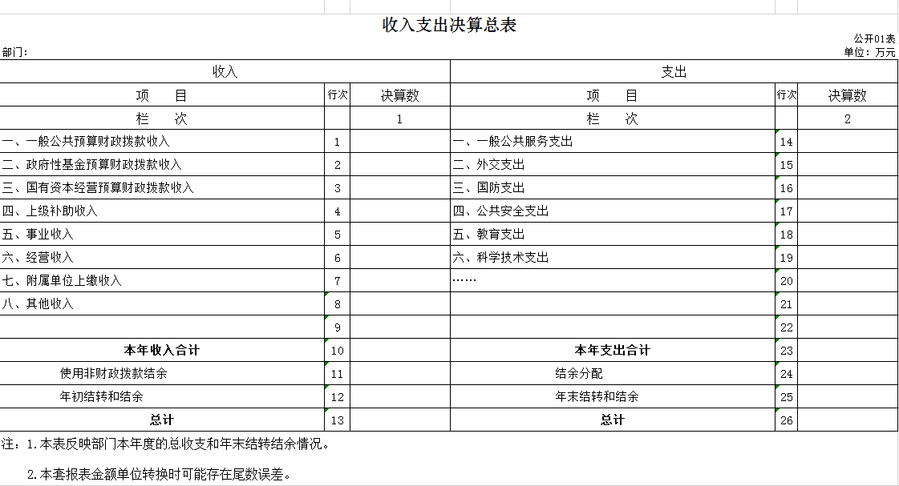
收入支出决算总表
 |  |  |  |  | 公开01表
单位：德惠市土地收购储备中心 |  |  |  |  | 金额单位：万元
收入 |  |  | 支出
项目 | 行次 | 金额 | 项目 | 行次 | 金额
栏次 |  | 1 | 栏次 |  | 2
一、一般公共预算财政拨款收入 | 1 | 57.17 | 一、一般公共服务支出 | 32 | 0.00
二、政府性基金预算财政拨款收入 | 2 | 6,364.10 | 二、外交支出 | 33 | 0.00
三、国有资本经营预算财政拨款收入 | 3 | 0.00 | 三、国防支出 | 34 | 0.00
四、上级补助收入 | 4 | 0.00 | 四、公共安全支出 | 35 | 0.00
五、事业收入 | 5 | 0.00 | 五、教育支出 | 36 | 0.00
六、经营收入 | 6 | 0.00 | 六、科学技术支出 | 37 | 0.00
七、附属单位上缴收入 | 7 | 0.00 | 七、文化旅游体育与传媒支出 | 38 | 0.00
八、其他收入 | 8 | 4.77 | 八、社会保障和就业支出 | 39 | 0.00
 | 9 |  | 九、卫生健康支出 | 40 | 1.98
 | 10 |  | 十、节能环保支出 | 41 | 0.00
 | 11 |  | 十一、城乡社区支出 | 42 | 6,364.10
 | 12 |  | 十二、农林水支出 | 43 | 0.00
 | 13 |  | 十三、交通运输支出 | 44 | 0.00
 | 14 |  | 十四、资源勘探工业信息等支出 | 45 | 0.00
 | 15 |  | 十五、商业服务业等支出 | 46 | 0.00
 | 16 |  | 十六、金融支出 | 47 | 0.00
 | 17 |  | 十七、援助其他地区支出 | 48 | 0.00
 | 18 |  | 十八、自然资源海洋气象等支出 | 49 | 52.82
 | 19 |  | 十九、住房保障支出 | 50 | 2.37
 | 20 |  | 二十、粮油物资储备支出 | 51 | 0.00
 | 21 |  | 二十一、国有资本经营预算支出 | 52 | 0.00
 | 22 |  | 二十二、灾害防治及应急管理支出 | 53 | 0.00
 | 23 |  | 二十三、其他支出 | 54 | 0.00
本年收入合计 | 27 | 6,426.04 | 本年支出合计 | 58 | 6,421.27
使用非财政拨款结余 | 28 | 0.00 | 结余分配 | 59 | 0.00
年初结转和结余 | 29 | 179.83 | 年末结转和结余 | 60 | 184.60
 | 30 |  |  | 61
总计 | 31 | 6,605.87 | 总计 | 62 | 6,605.87

- 收入决算表
收入决算表
 |  |  |  |  |  |  |  | 公开02表
单位：德惠市土地收购储备中心 |  |  |  |  |  |  |  | 单位：万元
项 目 |  |  | 本年收入合计 | 财政拨款收入 | 上级补助收入 | 事业收入 | 经营收入 | 附属单位上缴收入 | 其他收入
功能分类科目编码 |  | 科目名称
栏次 |  |  | 1 | 2 | 3 | 4 | 5 | 6 | 7
合计 |  |  | 6426.04 | 6421.27 |  |  |  |  | 4.77
210 |  | 卫生健康支出 | 1.98 | 1.98 |  |  |  |  | 0.00
21011 |  | 行政事业单位医疗 | 1.98 | 1.98 |  |  |  |  | 0.00
2101102 |  | 事业单位医疗 | 1.98 | 1.98 |  |  |  |  | 0.00
212 |  | 城乡社区支出 | 6368.87 | 6364.10 |  |  |  |  | 4.77
21208 |  | 国有土地使用权出让收入安排的支出 | 6368.87 | 6364.10 |  |  |  |  | 4.77
2120801 |  | 征地和拆迁补偿支出 | 2697.39 | 2697.39 |  |  |  |  | 0.00
2120806 |  | 土地出让业务支出 | 2803.38 | 2798.61 |  |  |  |  | 4.77
2120810 |  | 棚户区改造支出 | 868.10 | 868.10 |  |  |  |  | 0.00
220 |  | 自然资源海洋气象等支出 | 52.82 | 52.82 |  |  |  |  | 0.00
22001 |  | 自然资源事务 | 52.82 | 52.82 |  |  |  |  | 0.00
2200150 |  | 事业运行 | 25.02 | 25.02 |  |  |  |  | 0.00
2200199 |  | 其他自然资源事务支出 | 27.80 | 27.80 |  |  |  |  | 0.00
221 |  | 住房保障支出 | 2.37 | 2.37 |  |  |  |  | 0.00
22102 |  | 住房改革支出 | 2.37 | 2.37 |  |  |  |  | 0.00
2210201 |  | 住房公积金 | 2.37 | 2.37 |  |  |  |  | 0.00
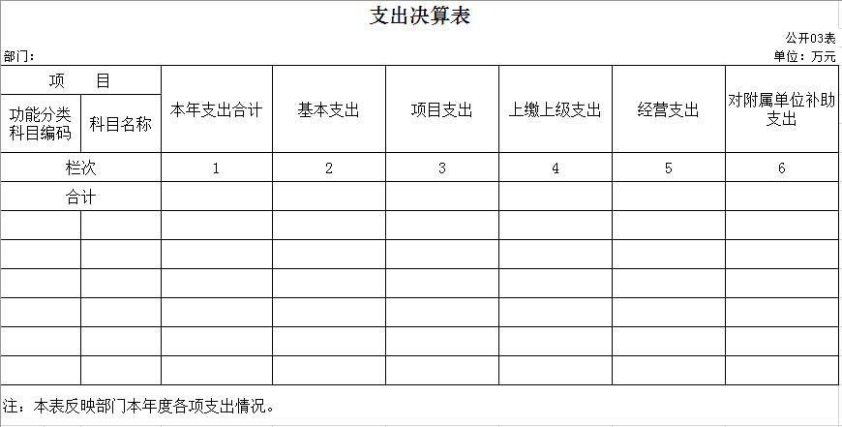
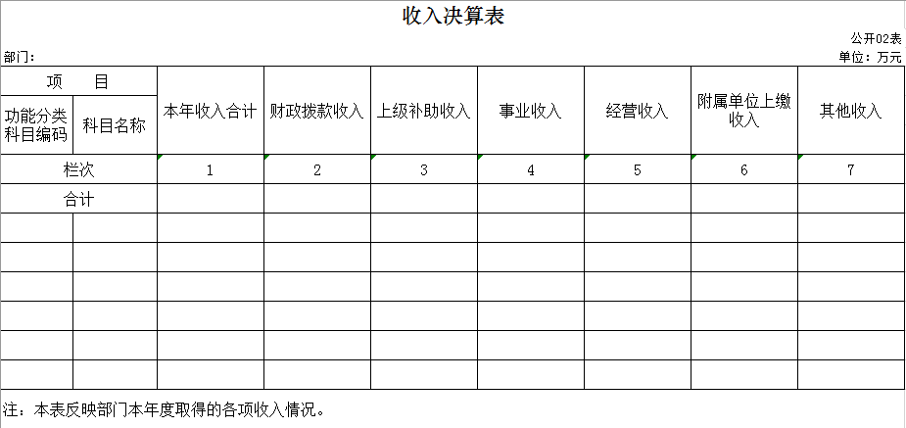

三、支出决算表
支出决算表
 |  |  |  |  |  |  |  | 公开03表
单位：德惠市土地收购储备中心 |  |  |  |  |  |  |  | 单位：万元
项 目 |  |  | 本年支出合计 | 基本支出 | 项目支出 | 上缴上级支出 | 经营支出 | 对附属单位补助支出
功能分类科目编码 |  | 科目名称
栏次 |  |  | 1 | 2 | 3 | 4 | 5 | 6
合计 |  |  | 6,421.27 | 57.17 | 6,364.10
210 |  | 卫生健康支出 | 1.98 | 1.98 | 0
21011 |  | 行政事业单位医疗 | 1.98 | 1.98 | 0
2101102 |  | 事业单位医疗 | 1.98 | 1.98 | 0
212 |  | 城乡社区支出 | 6,364.10 | 0 | 6,364.10
21208 |  | 国有土地使用权出让收入安排的支出 | 6,364.10 | 0 | 6,364.10
2120801 |  | 征地和拆迁补偿支出 | 2,697.39 | 0 | 2,697.39
2120806 |  | 土地出让业务支出 | 2,798.61 | 0 | 2,798.61
2120810 |  | 棚户区改造支出 | 868.10 | 0 | 868.10
220 |  | 自然资源海洋气象等支出 | 52.82 | 52.82 | 0
22001 |  | 自然资源事务 | 52.82 | 52.82 | 0
2200150 |  | 事业运行 | 25.02 | 25.02 | 0
2200199 |  | 其他自然资源事务支出 | 27.80 | 27.80 | 0
221 |  | 住房保障支出 | 2.37 | 2.37 | 0
22102 |  | 住房改革支出 | 2.37 | 2.37 | 0
2210201 |  | 住房公积金 | 2.37 | 2.37 | 0
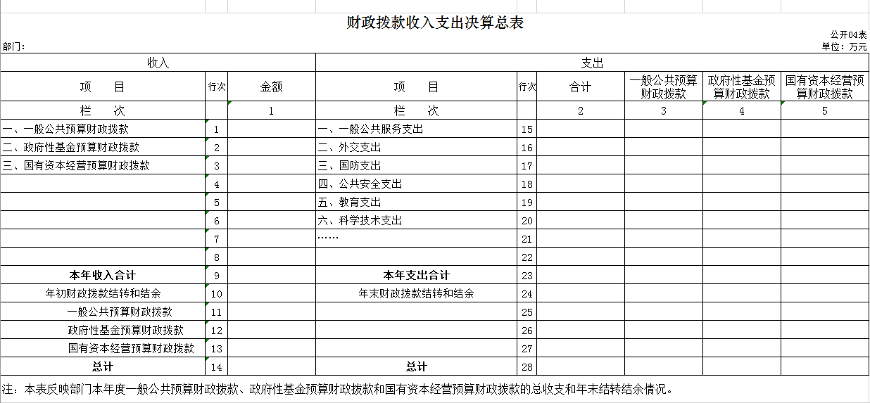

四、财政拨款收入支出决算总表
财政拨款收入支出决算总表
 |  |  |  |  |  |  | 公开04表
单位：德惠市土地收购储备中心 |  |  |  |  |  |  | 单位：万元
收 入 |  |  | 支 出
项目 | 行次 | 金额 | 项目 | 行次 | 合计 | 一般公共预算财政拨款 | 政府性基金预算财政拨款 | 国有资本经营预算财政拨款
栏次 |  | 1 | 栏次 |  | 2 | 3 | 4 | 5
一、一般公共预算财政拨款 | 1 | 57.17 | 一、一般公共服务支出 | 33 |  |  |  | 0
二、政府性基金预算财政拨款 | 2 | 6,364.10 | 二、外交支出 | 34 |  |  |  | 0
三、国有资本经营财政拨款 | 3 |  | 三、国防支出 | 35 |  |  |  | 0
 | 4 |  | 四、公共安全支出 | 36 |  |  |  | 0
 | 5 |  | 五、教育支出 | 37 |  |  |  | 0
 | 6 |  | 六、科学技术支出 | 38 |  |  |  | 0
 | 7 |  | 七、文化旅游体育与传媒支出 | 39 |  |  |  | 0
 | 8 |  | 八、社会保障和就业支出 | 40 |  |  |  | 0
 | 9 |  | 九、卫生健康支出 | 41 | 1.98 | 1.98 |  | 0
 | 10 |  | 十、节能环保支出 | 42 |  |  |  | 0
 | 11 |  | 十一、城乡社区支出 | 43 | 6,364.10 |  | 6,364.10 | 0
 | 12 |  | 十二、农林水支出 | 44 |  |  |  | 0
 | 13 |  | 十三、交通运输支出 | 45 |  |  |  | 0
 | 14 |  | 十四、资源勘探工业信息等支出 | 46 |  |  |  | 0
 | 15 |  | 十五、商业服务业等支出 | 47 |  |  |  | 0
 | 16 |  | 十六、金融支出 | 48 |  |  |  | 0
 | 17 |  | 十七、援助其他地区支出 | 49 |  |  |  | 0
 | 18 |  | 十八、自然资源海洋气象等支出 | 50 | 52.82 | 52.82 |  | 0
 | 19 |  | 十九、住房保障支出 | 51 | 2.37 | 2.37 |  | 0
 | 20 |  | 二十、粮油物资储备支出 | 52 |  |  |  | 0
 | 21 |  | 二十一、国有资本经营预算支出 | 53 |  |  |  | 0
本年收入合计 | 27 | 6,421.27 | 本年支出合计 | 59 | 6,421.27 | 57.17 | 6,364.10 | 0
年初财政拨款结转和结余 | 28 | 172.66 | 年末财政拨款结转和结余 | 60 | 172.66 | 153.47 | 19.19 | 0
一般公共预算财政拨款 | 29 | 153.47 |  | 61
政府性基金预算财政拨款 | 30 | 19.19 |  | 62
国有资本经营预算财政拨款 | 31 |  |  | 63
总计 | 32 | 6,593.93 | 总计 | 64 | 6,593.93 | 210.64 | 6,383.29 | 0

五、一般公共预算财政拨款支出决算表
一般公共预算财政拨款支出决算表
 |  |  |  |  |  |  | 公开05表
单位：德惠市土地收购储备中心 |  |  |  |  |  |  | 单位：万元
项 目 |  |  | 本年支出
功能分类科目编码 |  | 科目名称 | 小计 | 基本支出 |  |  | 项目支出
 |  | 科目名称 | 小计 | 小计 | 人员经费 | 公用经费 | 项目支出
栏次 |  |  | 1 | 2 | 3 | 4 | 5
合计 |  |  | 57.17 | 57.17 | 29.17 | 28.00
210 |  | 卫生健康支出 | 1.98 | 1.98 | 1.98
21011 |  | 行政事业单位医疗 | 1.98 | 1.98 | 1.98
2101102 |  | 事业单位医疗 | 1.98 | 1.98 | 1.98
212 |  | 城乡社区支出
21203 |  | 城乡社区公共设施
2120399 |  | 其他城乡社区公共设施支出
220 |  | 自然资源海洋气象等支出 | 52.82 | 52.82 | 24.82 | 28.00
22001 |  | 自然资源事务 | 52.82 | 52.82 | 24.82 | 28.00
2200150 |  | 事业运行 | 25.02 | 25.02 | 24.82 | 0.2
2200199 |  | 其他自然资源事务支出 | 27.80 | 27.80 |  | 27.80
221 |  | 住房保障支出 | 2.37 | 2.37 | 2.37
22102 |  | 住房改革支出 | 2.37 | 2.37 | 2.37
2210201 |  | 住房公积金 | 2.37 | 2.37 | 2.37
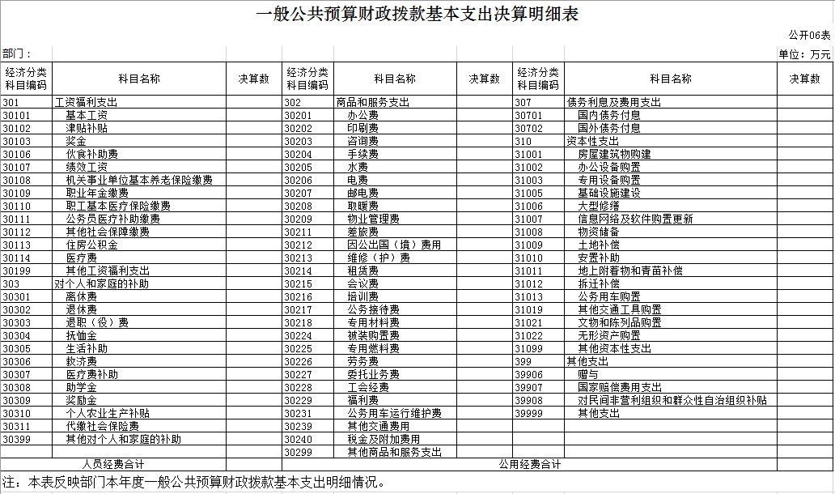
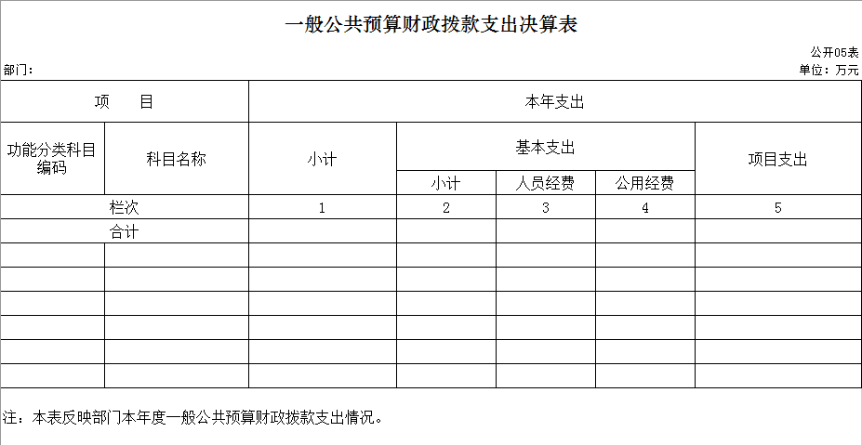

六、一般公共预算财政拨款基本支出决算表
一般公共预算财政拨款基本支出决算表
 |  |  |  |  |  |  | 公开06表
单位：德惠市土地收购储备中心 |  |  |  |  |  |  | 单位：万元
经济分类科目编码 | 科目名称 | 决算数 | 经济分类科目编码 | 科目名称 | 决算数 | 经济分类科目编码 | 科目名称 | 决算数
301 | 工资福利支出 | 29.17 | 302 | 商品和服务支出 | 28.00 | 307 | 债务利息及费用支出
30101 | 基本工资 | 13.95 | 30201 | 办公费 | 0.02 | 30701 | 国内债务付息
30102 | 津贴补贴 |  | 30202 | 印刷费 |  | 30702 | 国外债务付息
30103 | 奖金 | 1.13 | 30203 | 咨询费 |  | 310 | 资本性支出
30106 | 伙食补助费 |  | 30204 | 手续费 | 0.08 | 31001 | 房屋建筑物购建
30107 | 绩效工资 | 9.74 | 30205 | 水费 |  | 31002 | 办公设备购置
30108 | 机关事业单位基本养老保险缴费 |  | 30206 | 电费 |  | 31003 | 专用设备购置
30109 | 职业年金缴费 |  | 30207 | 邮电费 | 0.02 | 31005 | 基础设施建设
30110 | 职工基本医疗保险缴费 | 1.84 | 30208 | 取暖费 |  | 31006 | 大型修缮
30111 | 公务员医疗补助缴费 |  | 30209 | 物业管理费 |  | 31007 | 信息网络及软件购置更新
30112 | 其他社会保障缴费 | 0.14 | 30211 | 差旅费 | 0.08 | 31008 | 物资储备
30113 | 住房公积金 | 2.37 | 30212 | 因公出国（境）费用 |  | 31009 | 土地补偿
30114 | 医疗费 |  | 30213 | 维修（护）费 |  | 31010 | 安置补助
30199 | 其他工资福利支出 |  | 30214 | 租赁费 |  | 31011 | 地上附着物和青苗补偿
303 | 对个人和家庭的补助 |  | 30215 | 会议费 |  | 31012 | 拆迁补偿
30301 | 离休费 |  | 30216 | 培训费 |  | 31013 | 公务用车购置
30302 | 退休费 |  | 30217 | 公务接待费 |  | 31019 | 其他交通工具购置
30303 | 退职（役）费 |  | 30218 | 专用材料费 |  | 31021 | 文物和陈列品购置
30304 | 抚恤金 |  | 30224 | 被装购置费 |  | 31022 | 无形资产购置
30305 | 生活补助 |  | 30225 | 专用燃料费 |  | 31099 | 其他资本性支出
30306 | 救济费 |  | 30226 | 劳务费 | 1.80 | 399 | 其他支出
30307 | 医疗费补助 |  | 30227 | 委托业务费 | 26.00 | 39906 | 赠与
30308 | 助学金 |  | 30228 | 工会经费 |  | 39907 | 国家赔偿费用支出
30309 | 奖励金 |  | 30229 | 福利费 |  | 39908 | 对民间非营利组织
30310 | 个人农业生产补贴 |  | 30231 | 公务用车运行维护费 |  | 39999 | 其他支出
30311 | 代缴社会保险费 |  | 30239 | 其他交通费用
30399 | 其他对个人和家庭的补助 |  | 30240 | 税金及附加费用
 |  |  | 30299 | 其他商品和服务支出
人员经费合计 |  | 29.17 | 公用经费合计 |  |  |  |  | 28.00

七、一般公共预算财政拨款“三公”经费支出决算表
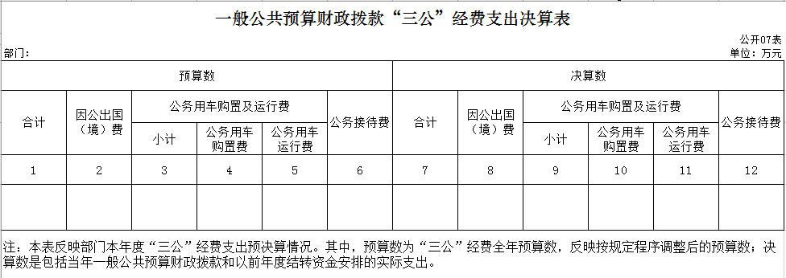
八、政府性基金预算财政拨款收入支出决算表
政府性基金预算财政拨款收入支出决算表
 |  |  |  |  |  |  |  |  | 公开08表
单位：德惠市土地收购储备中心 |  |  |  |  |  |  |  |  | 单位：万元
项 目 |  |  | 年初结转和结余 | 本年收入 | 本年支出 |  |  |  |  | 年末结转和结余
功能分类科目编码 |  | 科目名称 | 年初结转和结余 | 本年收入 | 小计 | 基本支出 |  |  | 项目支出 | 年末结转和结余
栏次 |  |  | 1 | 2 | 3 | 4 |  |  | 5 | 6
合计 |  |  | 19.19 | 6,364.10 | 6,364.10 |  |  |  | 6,364.10 | 19.19
212 |  | 城乡社区支出 | 19.19 | 6,364.10 | 6,364.10 |  |  |  | 6,364.10 | 19.19
21208 |  | 国有土地使用权出让收入安排的支出 | 19.19 | 6,364.10 | 6,364.10 |  |  |  | 6,364.10 | 19.19
2120801 |  | 征地和拆迁补偿支出 | 0 | 2,697.39 | 2,697.39 |  |  |  | 2,697.39 | 0
2120806 |  | 土地出让业务支出 | 19.19 | 2,798.61 | 2,798.61 |  |  |  | 2,798.61 | 19.19
2120810 |  | 棚户区改造支出 |  | 868.10 | 868.10 |  |  |  | 868.10 | 0

九、国有资本经营预算财政拨款支出决算表
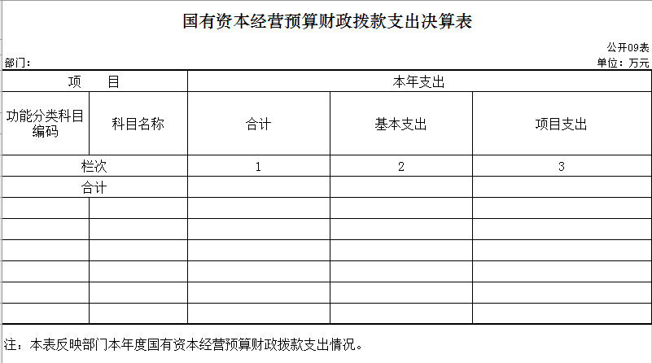

十、部门预算项目支出绩效自评表
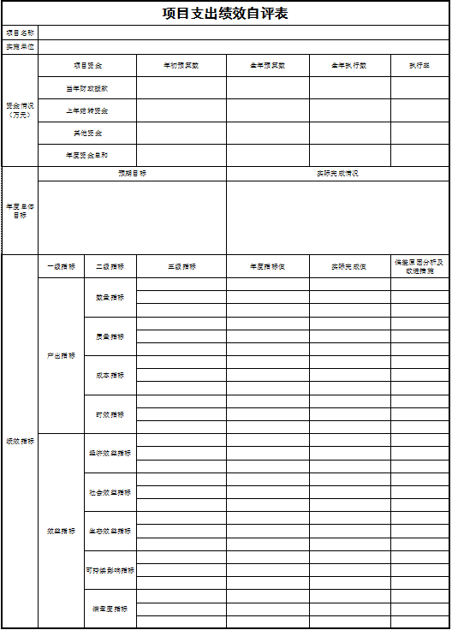公开10表
项目支出绩效自评表
项目名称 | 征地和拆迁土地补偿、地上附着物补偿、代缴社会保险费
实施单位 | 德惠市土地收购储备中心
资金情况（万元） | 项目资金 |  | 年初预算数 | 全年预算数 | 全年执行数 | 执行率
资金情况（万元） | 当年财政拨款 |  | 2,697.39 | 2,697.39 | 2,697.39 | 100%
资金情况（万元） | 上年结转资金 |  | 0 | 0 | 0 | 0
资金情况（万元） | 其他资金 |  | 0 | 0 | 0 | 0
资金情况（万元） | 年度资金总和 |  | 2,697.39 | 2,697.39 | 2,697.39 | 100%
年度总体目标 | 预期目标 |  |  | 实际完成情况
年度总体目标 | 完成土地补偿、地上附着物补偿、代缴社会保险费 |  |  | 全部完成土地补偿、地上附着物补偿、代缴社会保险费
绩效指标 | 一级指标 | 二级指标 | 三级指标 | 年度指标值 | 实际完成值 | 偏差原因分析及改进措施
绩效指标 | 产出指标 | 数量指标 | 发放次数 | ≧1次 | 1次
绩效指标 | 产出指标 | 数量指标 | 代缴次数 | ≧1次 | 1次
绩效指标 | 产出指标 | 质量指标 | 按时足额发放 | 按时足额发放 | 按时足额发放
绩效指标 | 产出指标 | 质量指标 | 及时缴纳社保费 | 及时缴纳社保费 | 及时缴纳社保费
绩效指标 | 产出指标 | 成本指标 | 不超预算支出 | 不超预算支出 | 不超预算支出
绩效指标 | 产出指标 | 时效指标 | 补偿发放按时完成率 | ≤100% | 100%
绩效指标 | 效益指标 | 经济效益指标 | 提高工作效率减少资金成本 | 完成率100% | 完成率100%
绩效指标 | 效益指标 | 社会效益指标 | 及时补偿减少不稳定因素 | 上访次数≤0 | 0
绩效指标 | 效益指标 | 生态效益指标 | 及早改善环境 | 按时完成 | 按时完成
绩效指标 | 效益指标 | 可持续影响指标 | 项目及早完成 | 项目及早完成 | 项目及早完成
绩效指标 | 效益指标 | 满意度指标 | 人民群众满意度 | ≤100% | 100%

公开10表
项目支出绩效自评表
项目名称 | 土地出让税金及附加费上缴、土地征收及地上附着物补偿
实施单位 | 德惠市土地收购储备中心
资金情况（万元） | 项目资金 |  | 年初预算数 | 全年预算数 | 全年执行数 | 执行率
资金情况（万元） | 当年财政拨款 |  | 2,798.61 | 2,798.61 | 2,798.61 | 100%
资金情况（万元） | 上年结转资金 |  | 0 | 0 | 0 | 0
资金情况（万元） | 其他资金 |  | 0 | 0 | 0 | 0
资金情况（万元） | 年度资金总和 |  | 2,798.61 | 2,798.61 | 2,798.61 | 100%
年度总体目标 | 预期目标 |  |  | 实际完成情况
年度总体目标 | 税金及附加费上缴、土地及地上附着物补偿 |  |  | 完成税金及附加费上缴、土地及地上附着物补偿
绩效指标 | 一级指标 | 二级指标 | 三级指标 | 年度指标值 | 实际完成值 | 偏差原因分析及改进措施
绩效指标 | 产出指标 | 数量指标 | 代缴次数 | ≧1次 | 1次
绩效指标 | 产出指标 | 数量指标 | 发放次数 | ≧1次 | 1次
绩效指标 | 产出指标 | 质量指标 | 及时缴纳税费 | 及时缴纳税费 | 及时缴纳税费
绩效指标 | 产出指标 | 质量指标 | 按时足额发放 | 按时足额发放 | 按时足额发放
绩效指标 | 产出指标 | 成本指标 | 不超预算支出 | 不超预算支出 | 不超预算支出
绩效指标 | 产出指标 | 时效指标 | 上缴、补偿发放按时完成率 | ≤100% | 100%
绩效指标 | 效益指标 | 经济效益指标 | 提高工作效率减少资金成本 | 完成率100% | 完成率100%
绩效指标 | 效益指标 | 社会效益指标 | 及时补偿减少不稳定因素 | 上访次数≤0 | 0
绩效指标 | 效益指标 | 社会效益指标 | 及时上缴税金增加国库收入 | 及时上缴 | 及时上缴
绩效指标 | 效益指标 | 生态效益指标 | 及早改善环境 | 按时完成 | 按时完成
绩效指标 | 效益指标 | 可持续影响指标 | 项目及早完成 | 项目及早完成 | 项目及早完成
绩效指标 | 效益指标 | 满意度指标 | 人民群众满意度 | ≤100% | 100%

公开10表
项目支出绩效自评表
项目名称 | 棚户区改造拆迁、土地及地上附着物补偿
实施单位 | 德惠市土地收购储备中心
资金情况（万元） | 项目资金 |  | 年初预算数 | 全年预算数 | 全年执行数 | 执行率
资金情况（万元） | 当年财政拨款 |  | 868.10 | 868.10 | 868.10 | 100%
资金情况（万元） | 上年结转资金 |  | 0 | 0 | 0 | 0
资金情况（万元） | 其他资金 |  | 0 | 0 | 0 | 0
资金情况（万元） | 年度资金总和 |  | 868.10 | 868.10 | 868.10 | 100%
年度总体目标 | 预期目标 |  |  | 实际完成情况
年度总体目标 | 预计应完成拆迁、土地征收及地上附着物补偿 |  |  | 按时完成拆迁、土地征收及地上附着物补偿
绩效指标 | 一级指标 | 二级指标 | 三级指标 | 年度指标值 | 实际完成值 | 偏差原因分析及改进措施
绩效指标 | 产出指标 | 数量指标 | 发放次数 | ≧1次 | 1次
绩效指标 | 产出指标 | 质量指标 | 按时足额发放 | 按时足额发放 | 按时足额发放
绩效指标 | 产出指标 | 成本指标 | 不超预算支出 | 不超预算支出 | 不超预算支出
绩效指标 | 产出指标 | 时效指标 | 补偿发放按时完成率 | ≤100% | 100%
绩效指标 | 效益指标 | 经济效益指标 | 提高工作效率减少资金成本 | 完成率100% | 完成率100%
绩效指标 | 效益指标 | 社会效益指标 | 及时补偿减少不稳定因素 | 上访次数≤0 | 0
绩效指标 | 效益指标 | 生态效益指标 | 及早改善环境 | 按时完成 | 按时完成
绩效指标 | 效益指标 | 可持续影响指标 | 项目及早完成 | 项目及早完成 | 项目及早完成
绩效指标 | 效益指标 | 满意度指标 | 人民群众满意度 | ≤100% | 100%

第三部分 2021年度部门决算情况说明

一、收入支出决算总体情况说明
2021年度收、支总计各6426.04万元、6421.27万元。与2020年相比，收、支总计各减少5582.16万元、5577.06 万元，降低46.49%、46.48%。主要原因：项目减少财政投入减少。
二、收入决算情况说明
本年收入合计6426.04 万元，其中：财政拨款收入6421.27万元，占99.93% %；上级补助收入0 万元，占0 %；事业收入0万元，占0 %；经营收入 0 万元，占0 %；附属单位上缴收入 0 万元，占0 %；其他收入 4.77 万元，占 0.07%。
三、支出决算情况说明
本年支出合计6421.27万元，其中：基本支出57.17万元，占0.89 %；项目支出6364.10万元，占99.11 %；上缴上级支出 0 万元，占0 %；经营支出 0万元，占0 %；对附属单位补助支出0 万元，占0 %。基本支出中，人员经费29.17 万元，占51.02%；公用经费28.00万元，占48.98 %。
四、财政拨款收入支出决算总体情况说明
2021年度财政拨款收、支总计各6421.27万元、6421.27 万元，与2020年相比，财政拨款收、支总计各减少5579.75万元、5577.06万元，降低46.49%、46.48% %。主要原因:项目减少财政投入减少。
五、一般公共预算财政拨款支出决算情况说明
（一）一般公共预算财政拨款支出决算总体情况
2021年度一般公共预算财政拨款支出57.17万元，占本年支出合计的 0.89 %。与2020年相比，一般公共预算财政拨款支出减少7.36 万元，降低11.41%。主要原因：节约开支。
（二）一般公共预算财政拨款支出决算结构情况
2021年度一般公共预算财政拨款支出57.17万元，主要用于以下方面：卫生健康支出1.98万元，占3.46 %；自然资源海洋气象等支出52.82万元，占92.39 %；住房保障支出2.37万元，占4.15 %；。
（三）一般公共预算财政拨款支出决算具体情况
2021年度一般公共预算财政拨款支出年初预算为57.30 万元，支出决算为57.17万元，完成年初预算的99.77 %。其中：
1.事业单位医疗支出年初预算为1.98万元，支出决算为1.98 万元，完成年初预算的100 %。决算数等于预算数的主要原因是严格执行预算支出。
2.事业运行支出年初预算为25.10万元，支出决算为25.02万元，完成年初预算的99.68 %。决算数小于预算数的主要原因是节约开支。
3.其他自然资源事务支出年初预算27.85万元，支出决算为27.80万元，完成年初预算的99.82 %。决算数小于预算数的主要原因是节约开支。
4.住房公积金支出年初预算2.37万元，支出决算为2.37万元，完成年初预算的100 %。决算数等于预算数的主要原因是严格执行预算支出。
六、一般公共预算财政拨款基本支出决算情况说明
2021年度一般公共预算财政拨款基本支出57.17万元，其中：人员经费29.17万元，主要包括：基本工资、津贴补贴、奖金、伙食补助费、绩效工资、机关事业单位基本养老保险缴费、职业年金缴费、职工基本医疗保险缴费、公务员医疗补助缴费、其他社会保障缴费、住房公积金、医疗费、其他工资福利支出。
公用经费28.00万元，主要包括：办公费、印刷费、咨询费、手续费、水费、电费、邮电费、取暖费、物业管理费、差旅费、因公出国（境）费、维修（护）费、租赁费、会议费、培训费、公务接待费、专用材料费、被装购置费、专用燃料费、劳务费、委托业务费、工会经费、福利费、公务用车运行维护费、其他交通费用、税金及附加费用、其他商品和服务支出。
七、一般公共预算财政拨款“三公”经费支出决算情况说明
（一）“三公”经费财政拨款支出决算总体情况说明
2021年度“三公”经费财政拨款支出预算为 0 万元，支出决算为 0 万元，完成预算的 0 %。
（二）“三公”经费财政拨款支出决算具体情况说明
2021年度“三公”经费财政拨款支出决算中，因公出国（境）费支出决算为0 万元，占 0 %；公务用车购置及运行费支出决算为0 万元，占0 %；公务接待费支出决算为 0 万元，占 0 %。具体情况如下：
1.因公出国（境）费预算为 0 万元,支出决算为 0 万元，完成预算的 0 %。全年安排因公出国（境）团组 0 个，累计 0 人次。
2.公务用车购置及运行费预算 0 万元，支出决算为0 万元，完成预算的 0 %。其中：
公务用车购置支出 0 万元。
公务用车运行支出 0 万元。截至2021年12月31日，财政拨款的公务用车保有量为0 辆,公务用车购置数为0 辆。
- 公务接待费预算为 0 万元，支出决算为 0 万元，完成预算的 0 %。其中：
外宾接待支出0万元。全年共接待国（境）外来访团组数 0 个、来访外宾 0 人次（不包括陪同人员）。其他国内公务接待支出 0 万元。全年共接待国内来访团组 0个、来宾 0 人次 。
八、政府性基金预算财政拨款收入支出决算情况说明
2021年度政府性基金预算财政拨款年初结转和结余171.61 万元；本年收入 6368.87万元；本年支出6364.10 万元，年末结转和结余176.38 万元。支出具体情况如下：
1.国有土地使用权出让收入安排的支出。征地和拆迁补偿支出为2697.39万元，主要用于土地征收补偿、地上附着物补偿、代缴社会保险费。完成年初预算的 99.90%。
2.国有土地使用权出让收入安排的支出。土地出让业务支出为2798.61万元，主要用于税金及附加费上缴、土地征收及地上附着物补偿。完成年初预算的 99.95 %。
3.国有土地使用权出让收入安排的支出。棚户区改造支出为868.10万元，主要用于拆迁、土地征收及地上附着物补偿。完成年初预算的96.46 %。
九、国有资本经营预算财政拨款支出决算情况说明
2021年度国有资本经营预算年初结转和结余 0 万元；本年收入0 万元；本年支出 0万元，年末结转和结余0 万元。支出具体情况如下：
1.政府性基金财政拨款支出为 0 万元。完成年初预算的 0 %。
2.政府性基金财政拨款支出为 0 万元。完成年初预算的 0 %。
3.政府性基金财政拨款支出为0 万元。完成年初预算的 0 %。
十、关于2021年度预算绩效管理情况的说明
（一）绩效评价工作开展情况
1、组织对2021年度部门预算3个项目的3个一级项目进行了绩效自评，共涉及资金6364.10万元，绩效自评率为100%；组织对2021年度部门预算3项目的0个二级项目进行了绩效自评，共涉及资金0万元，绩效自评率为0%。
（二）绩效评价结果应用
我单位绩效评价结果应用情况如下：部门预算项目单位自评结果公开。
十一、其他重要事项的情况说明
（一）机关运行经费支出情况
2021年度，机关运行经费支出0万元，比年初预算数减少0万元，降低0 %，主要是德惠市土地收购储备中心是事业单位。
（二）政府采购支出情况
2021年度，政府采购支出总额0 万元，其中：政府采购货物支出 0 万元、政府采购工程支出 0 万元、政府采购服务支出 0 万元。授予中小企业合同金额 0 万元，占政府采购支出总额的0 %，其中：授予小微企业合同金额 0 万元，占授予中小企业合同金额的0 %；货物采购授予中小企业合同金额占货物支出金额的0 %，工程采购授予中小企业合同金额占工程支出金额的0 %，服务采购授予中小企业合同金额占服务支出金额的0 %。。
（三）国有资产占用情况
截至2021年12月31日，德惠市土地收购储备中心共有车辆 0 辆，其中，副部（省）级及以上领导用车0辆、主要领导干部用车0辆、机要通信用车0辆、应急保障用车0辆、执法执勤用车0辆、特种专业技术用车0辆、离退休干部用车0辆、其他用车0辆；单位价值50万元以上通用设备0台（套）；单位价值100万元以上专用设备0台（套）。

第四部分 名词解释

一、财政拨款收入：指单位从同级财政部门取得的财政预算资金。
二、上级补助收入：指从主管部门和上级单位取得的非财政补助收入。
三、其他收入：指除上述收入以外的各项收入。包括银行存款利息收入等。
四、年初结转和结余：指单位以前年度尚未完成、结转到本年按有关规定继续使用的资金。
五、年末结转和结余：指单位按有关规定结转到下年或以后年度继续使用的资金。
六、基本支出：指单位为保障其机构正常运转、完成日常工作任务而发生的人员支出和公用支出。
七、项目支出：指单位为完成特定行政任务和事业发展目标在基本支出之外所发生的支出。

